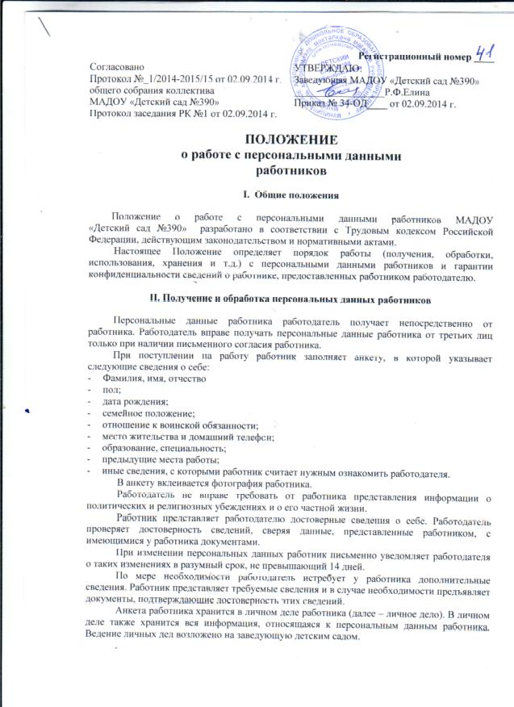
III. Хранение персональных данных работников

Личные дела хранятся в бумажном виде в папках в отделе кадров в специально
отведенном шкафу, обеспечивающем защиту от несанкционированного доступа.
Персональные данные работников могут также храниться в электронном виде на локальной компьютерной сети. Доступ к электронным базам данных, содержащим персональные данные работников, обеспечивается 2-ступенчатой системой паролей: на уровне локальной компьютерной сети и на уровне баз данных. Пароли устанавливаются заведующей и сообщаются индивидуально сотрудникам, имеющим доступ к персональным данным работников. Изменение паролей происходит не реже одного раза в два месяца.
Доступ к персональным данным работника имеют заведующая, старший воспитатель. Доступ других специалистов к персональным данным осуществляется на основании письменного разрешения заведующей или старшего воспитателя.
Копировать и делать выписки из персональных данных работника разрешается исключительно в служебных целях с письменного разрешения заведующей.

IV. Использование персональных данных работников

Персональные данные работника используются для целей, связанных с выполнением работником трудовых функций.
Работодатель использует персональные данные, в частности, для решения вопросов продвижения работника по службе, очередности предоставления ежегодного отпуска, установления размера заработной платы. На основании персональных данных работника решается вопрос о допуске его к информации, составляющей служебную или коммерческую тайну.
При принятии решений, затрагивающих интересы работника, работодатель не имеет права основываться на персональных данных работника, полученных исключительно в результате их автоматизированной обработки или электронного получения. Работодатель также не вправе принимать решения, затрагивающие интересы работника, основываясь на данных, допускающих двоякое толкование. В случае, если на основании персональных данных работника невозможно достоверно установить какой-либо факт, работодатель предлагает работнику представить письменные разъяснения.

V. Передача персональных данных работника

Информация, относящаяся к персональным данным работника, может быть предоставлена государственным органам в порядке, установленном федеральным законом.
Работодатель не вправе предоставлять персональные данные работника третьей стороне без письменного согласия работника, за исключением случаев, когда это необходимо в целях предупреждения угрозы жизни и здоровью работника, а также в случаях, установленных федеральным законом.
В случае, если лицо, обратившееся с запросом, не уполномочено федеральным законом на получение персональных данных работника либо отсутствует письменное согласие работника на предоставление его персональных сведений, работодатель обязан отказать в предоставлении персональных данных. Лицу, обратившемуся с запросом, выдается письменное уведомление об отказе в предоставлении персональных данных.
Персональные данные работника могут быть переданы представителям работников в порядке, установленном Трудовым кодексом, в том объеме, в каком это необходимо для выполнения указанными представителями их функций.
Работодатель обеспечивает ведение журнала учета выданных персональных данных работников, в котором регистрируются запросы, фиксируются сведения о лице, направившем запрос, дата передачи персональных данных или дата уведомления об отказе в предоставлении персональных данных, а также отмечается, какая именно информация была передана.
В случае, если лицо, обратившееся с запросом, не уполномочено федеральным
законом или настоящим Положением на получение информации, относящейся к персональным данным работника, работодатель обязан отказать лицу в выдаче информации, копия уведомления подшивается в личное дело работника.

VI. Гарантии конфиденциальности персональных данных работников

Информация, относящаяся к персональным данным работника, является служебной тайной и охраняется законом.
Работник вправе требовать полную информацию о своих персональных данных, об их обработке, использовании и хранении.
В случае разглашения персональных данных работника без его согласия он вправе требовать от работодателя разъяснений.

